

Guía de Unidad Didáctica

Elementos Básicos del Lenguaje de Programación, Unidad II

Contenido

Introducción 3
Objetivos Específicos 4
Orientaciones Específicas 5
Esquema de Trabajo Independiente 6
Actividades de Aprendizaje 6

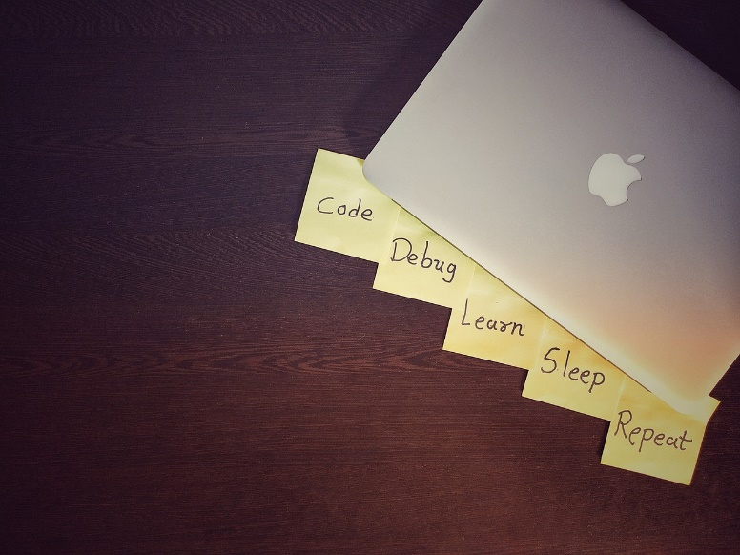

Introducción
En este material, encontrarás detalladas las actividades que deberás completar durante la unidad sobre los Elementos Básicos del Lenguaje de Programación. Las mismas están organizadas en semanas, con fechas específicas para cada una, con el propósito de proporcionarte una estructura clara y organizada para tu aprendizaje.

El objetivo principal de estas actividades es familiarizarte con los conceptos fundamentales del lenguaje de programación, así como desarrollar habilidades prácticas que te permitan utilizar estas herramientas de manera efectiva. A través de tu propio trabajo y esfuerzo, construirás un conocimiento sólido en este importante campo.

Esperamos que este material te resulte útil y te sirva como una guía completa durante toda la unidad. Si en algún momento tienes dudas o preguntas, no dudes en compartirlas en las sesiones de chat o en los foros de consulta disponibles. Estamos aquí para ayudarte en tu proceso de aprendizaje. ¡Te deseamos mucho éxito en tu exploración de los Elementos Básicos del Lenguaje de Programación!

Objetivos Específicos
- Conocer la estructura básica y los elementos que componen el lenguaje de programación.
- Comprender y utilizar adecuadamente los términos referentes a tipos de datos elementales.
- Identificar y aplicar las distintas expresiones básicas del lenguaje de programación para la resolución de problemas.
- Emplear los conceptos y terminologías básicas del lenguaje de programación.
- Integrar en la formación académica y profesional principios éticos para el mejoramiento de la calidad de vida.

Orientaciones Específicas

Para esta unidad sobre los Elementos Básicos del Lenguaje de Programación, es crucial comprender la importancia de los conceptos que aprenderemos. Al igual que en la vida cotidiana, donde nuestras decisiones impactan en nuestro futuro, en el mundo de la programación, las elecciones que hacemos pueden determinar el éxito o fracaso de un proyecto.

En este sentido, esta unidad tiene como objetivo presentarte una sólida base de conocimientos sobre los elementos fundamentales del lenguaje de programación. A lo largo del curso, explorarás conceptos clave como variables, operadores, estructuras de control y funciones, entre otros. Estos elementos son los pilares sobre los cuales se construyen todos los programas informáticos, por lo que comprenderlos a fondo es esencial para cualquier aspirante a programador.

En este material, encontrarás detalladas las actividades que deberás realizar, junto con sus fechas específicas. Te recomendamos seguir estas fechas para asegurarte de completar todas las tareas a tiempo y evitar penalizaciones en tus calificaciones. Además, te alentamos a compartir tus dudas, preguntas y comentarios en las sesiones de chat o en los foros de consulta, donde podrás recibir apoyo de tus compañeros y facilitadores.

Esperamos que esta guía te sirva de ayuda durante toda la unidad y que logres alcanzar tus metas de aprendizaje con éxito. ¡Adelante y disfruta del viaje de explorar los Elementos Básicos del Lenguaje de Programación!

Esquema de Trabajo Independiente Específicas Aprendizajes
Semana | Actividades | Inicio | Finalización (Entrega)
#02 | Sumativa #02: Ejercicios de programación | 10/02/2024 | 15/022024
Actividades de Aprendizaje Independiente Específicas Aprendizajes

Sumativa #02: Ejercicios de programación

El propósito de la Sumativa #02: Ejercicios de programación es evaluar la comprensión y habilidades de los estudiantes en el uso de bucles en la programación. A través de una serie de ejercicios prácticos, los estudiantes tendrán la oportunidad de aplicar los conceptos aprendidos sobre bucles, tales como bucles for, bucles while, y estructuras de control repetitivas. Esta evaluación busca medir la capacidad de los estudiantes para diseñar, implementar y depurar algoritmos que involucren la iteración sobre conjuntos de datos y la ejecución repetitiva de instrucciones.
Recursos

 | Documentación Unidad II: Elementos Básicos del Lenguaje de Programación
 | Repositorio de ejemplos

Indicaciones
- Lee lo que se te pide hacer con calma.
- Piensa en cómo puedes resolver el problema antes de empezar a escribir código.
- Escribe tu solución usando bucles según lo que hayas pensado.
- Ejecuta tu código con diferentes ejemplos para asegurarte de que funcione bien.
- Asegúrate de que tu código haga lo que se pide en el problema.
- Completa y entrega tus ejercicios antes de la fecha límite.

Ejercicios:
- Calcular el total de ventas de una tienda en un día, dado el precio y la cantidad de productos vendidos de cada artículo
- Calcular el salario total de un empleado en base a su salario por hora y las horas trabajadas en una semana
- Calcular el costo total de reabastecer un inventario, dado el precio y la cantidad de unidades de cada producto
- Calcular el salario mensual de un empleado dado su salario por hora y las horas trabajadas en un mes (considerando 4 semanas y trabajar 5 días a la semana)
- Calcular el costo total de una compra en una tienda, dado el precio y la cantidad de cada producto comprado

Criterios de evaluación:
- Correctitud de la solución (45%): Evalúa si la solución proporcionada resuelve el problema correctamente para todos los casos de prueba.
- Eficiencia del código (20%): Verifica si el código está escrito de manera eficiente, minimizando el tiempo de ejecución y el uso de recursos.
- Claridad y legibilidad del código (20%): Evalúa la claridad y la legibilidad del código, considerando la organización, los nombres de variables y la presencia de comentarios explicativos.
- Manejo de casos especiales (15%): Considera si la solución aborda correctamente los casos especiales o límites del problema, como entradas vacías o valores extremos.

